2020中国义乌五金电器博览会
线上博览会操作指南
- 信息提交审核：
- 由中国义乌五金电器博览会执委会生成信息提交的账号密码；
- 登入五金会官网www.hardwareexpo.cn首页，点击点击“线上博览会信息提交入口”浮窗提交资料；
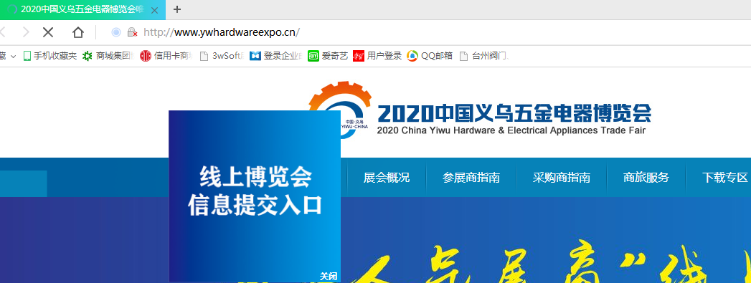
3、根据提示上传企业相关资料，审核通过后，才可使用“线上博览会”各项功能。
- 线上博览会平台简介及登入方式：
- 中国义乌五金电器博览会线上展会平台由浙江中国小商品城集团股份有限公司旗下商城展览公司开发。平台依托历届义博会和五金会的五金电器境内外采购商数据打造，在线平台系统具备在线预约、文字留言、语音通话、视频洽谈、及时通话（限国内）等通讯功能，同时具备宣传视频上传、在线直播等宣传手段，系统具备供需求信息分析匹配功能以提升贸易洽谈成功率。
- 线上博览会登入方式：
(1) 登入五金会官网www.hardwareexpo.cn首页
(2)点击首页“线上博览会”登录界面
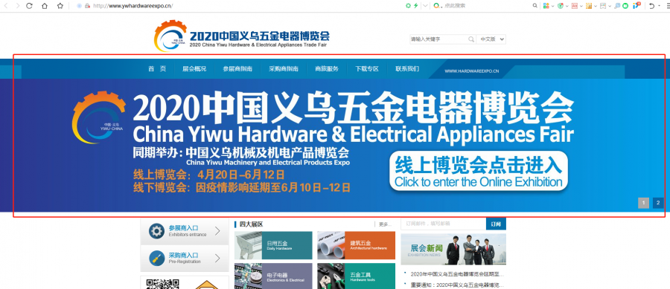
(3)进入“线上博览会”界面后，点击右上方“登录”
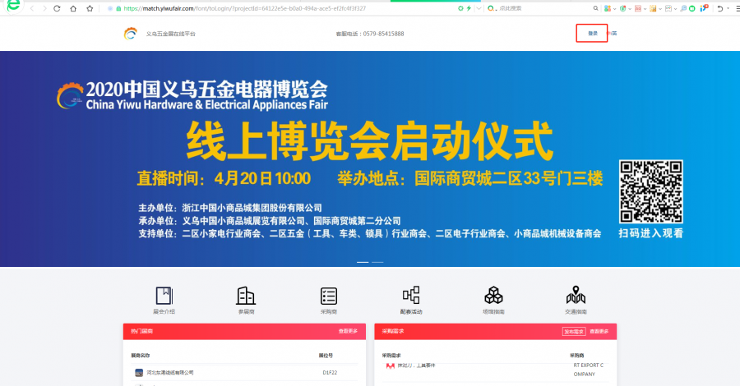

(4)输入审核通过的展商手机号登录
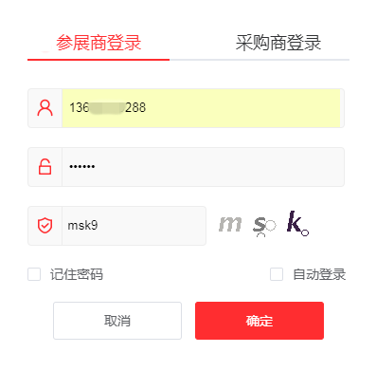
(5)登录后，点击“立即邀约”，实现一键匹配
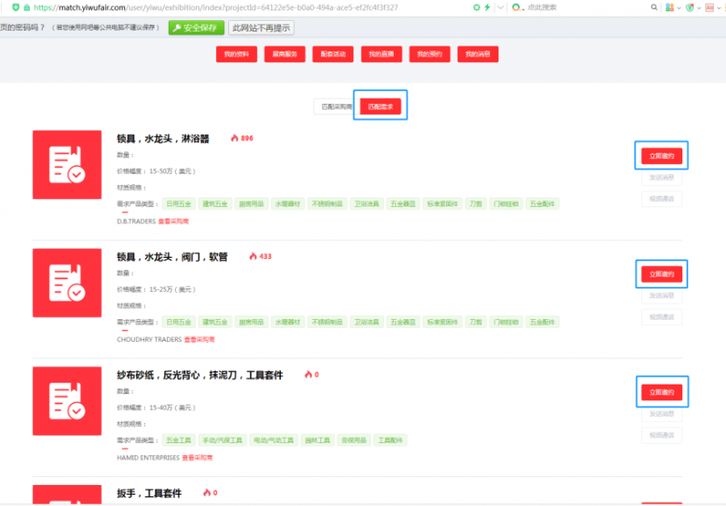
同时，采购商注册登录后也可以“邀约”参展商
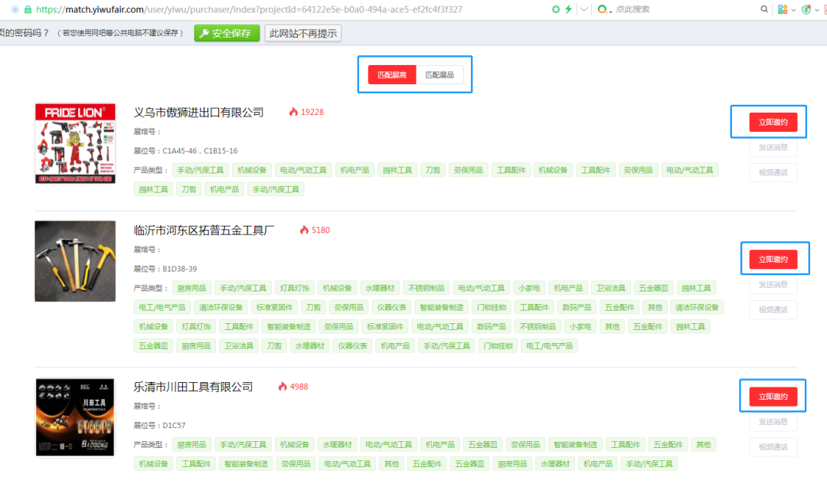
- 相关配套活动
活动一：4月15-22日期间举行“最具人气展商”线上评选活动，本次参评五金电器企业达435家，所有采购商可通过线上博览会或五金会微信公众号参与活动，有机会获得价值980元车载空气净化机等实物奖品或红包奖励。
活动二：4月20日上午10:00在国际商贸城二区33号门三楼举行线上中国义乌五金电器博览会启动仪式，在线直播介绍企业新品和平台推介。
活动三：4月21日13:30-15:00举办线上贸易洽谈会（外贸专场），20名五金电器外商与平台企业进行线上一对一会议洽谈。
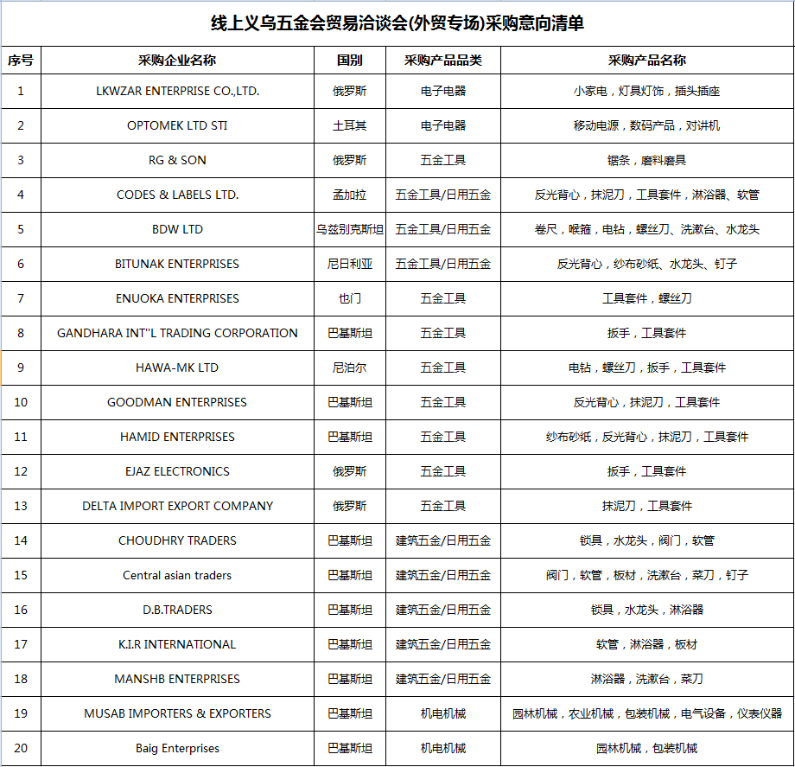
线上贸易洽谈会预约流程：
- 账号登入后，点击“配套活动”
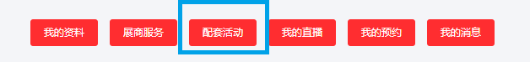
- 点击“立即预约”
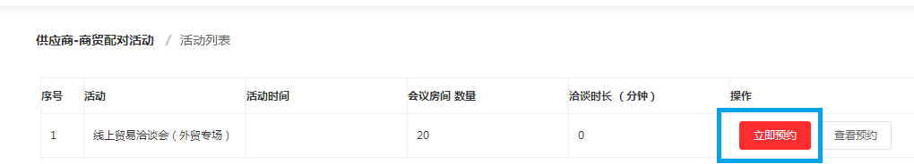
- 勾选最多3家采购商，并点击确认
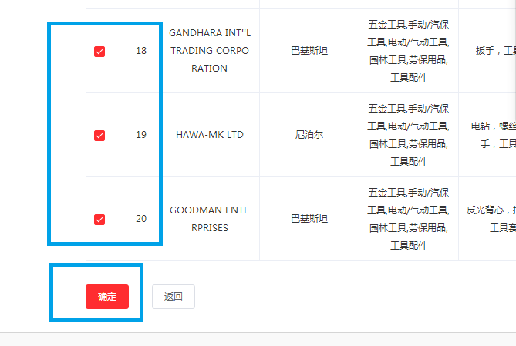

义乌中国小商品城展览有限公司
2020年4月17日

